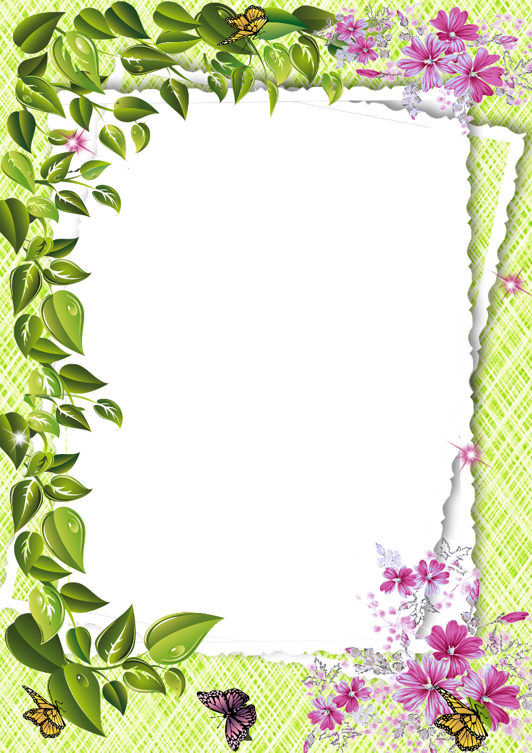

Муниципальное бюджетное образовательное
учреждение «Дедовичская средняя
общеобразовательная школа №2»

Урок окружающего мира в 1 «В» классе
Учебно-методический комплект «Гармония»



Учитель: Федорова И. А.

2012 г.

Тип урока: Урок первичного предъявления новых знаний. урок-исследование

Цель:
-- Познакомить детей с названием органов растений и их значением для растения
-- Показать отличие плода с семенами от корнеплода

Задачи:
- Образовательная: учить извлекать информацию из схем и рисунков; познакомить с жизненным циклом растений, условиями, необходимыми для жизни растений;
- Развивающая: развивать умение самостоятельно делать выводы и умозаключения; развивать наблюдательность, внимание.
- Воспитательная: воспитывать доброе отношение к растениям.

Подготовка к уроку:
За неделю до проведения урока класс делиться на 3 группы. Каждая группа закладывает опыт и в течение недели наблюдает за результатами.
Цель опытов: исследовать, какие условия необходимы для роста растений.
Группа № 1:
В два стакана поместили семена фасоли. В первом стакане семена оставили сухими, а во второй на дно налили немного воды. Оба стакана закрыли стеклом и поставили в теплое место.
Группа № 2:
В два стакана поместили семена фасоли. Первый стакан до краёв наполнили водой, а во втором семена лишь смочили.
Группа № 3:
Взяли два стакана с семенами фасоли. На дно каждого стакана налили немного воды. Стаканы накрыли стёклами. Один стакан поместили в теплое место, а другой – на холод (на подоконник, ближе к стеклу).

Ход урока:
- Организационный момент (Слайд1)
Громко прозвенел звонок—
Начинается урок.
Наши ушки на макушке,
Глазки широко открыты.
Слушаем, запоминаем—
Ни минуты не теряем!
- Актуализация знаний. (Слайд 2,3)
-- Сегодня в нашем классе продолжит свою работу научная лаборатория. И вы становитесь учеными-исследователями. Но о теме исследования вы должны догадаться.
-- Ребята, на какие две большие группы условно можно разделить природу? (живая и неживая)
-- Определите лишнюю картинку. Объясните свой выбор.
-- Схема какой природы изображена на доске?
-- Всё верно! Но посмотрите, ребята, одна группа живой природы отсутствует. А именно о ней мы будем говорить сегодня на уроке.
-- Сформулируйте тему нашего урока. (Слайд 4)
-- Какие задачи поставим перед собой на уроке?
-- Верно! Сегодня урок посвятим тому, чтобы ответить на вопрос «Как живут растения?» Поговорим о том, что необходимо для жизни и роста растений, а также изучим строение растений.
-- Как вы думаете, ребята, а связаны ли между собой живая и неживая природа?
-- На этот вопрос мы точно сможем ответить в процессе нашего урока.
3. Работа по теме урока
-- Послушайте внимательно одну историю.

Жил-был на свете король. И был у него прекрасный дворец, усыпанный разноцветными душистыми цветами. Вокруг дворца был сад, в котором каждый год цвели яблоневые, вишнёвые, сливовые деревья.
Король сам сажал, поливал, копал, полол, и каждое новое выросшее растение приносило ему огромную радость. Но недалеко от тех краёв в тёмном замке поселился злой волшебник. Прослышал он про прекрасный дворец и решил погубить его. Он ненавидел, когда люди радовались. И вот однажды, когда король любовался своим великолепным садом, налетел ураган. Он рвал и метал, снося всё на своём пути. Король попытался спасти свои хрупкие растения, но ураган не унимался. И, наконец, потеряв последние силы, король упал на землю и заплакал. А злой волшебник радовался слезам короля. Когда король очнулся, то увидел вокруг себя голую пустыню. Кругом валялись сломанные деревья, цветы, кустарники – всё погибло. Но одно семечко, подхваченное ураганом, случайно попало в замок к злому волшебнику. Найдя себе подходящее место, оно пустило корешок. Прошло ещё немного времени, и на поверхности земли появился росток с двумя листиками. Увидев росток, волшебник хотел погубить его, но что-то заставило его остановиться. Шло время, росточек окреп, на нём появились листики. И вот однажды растение зацвело. Злой волшебник очень изменился. Он ходил вокруг растения и наблюдал за ним. И вдруг вспомнил про короля. “Какую боль я ему причинил! Ведь в растениях вся его жизнь! – подумал волшебник. – Нельзя не радоваться, когда смотришь, как они растут, борются за свою жизнь”.Он схватил свою волшебную палочку и сказал: “Пусть вся земля будет усыпана цветами и растениями, пусть из семени растёт корешок, появляются росточек, листики, цветы, плоды. И это должно повторяться бесконечно!”.
И снова у короля и на всей земле зацвели прекрасные сады!

-- Как вы думаете, почему в конце сказки злой волшебник изменился?
-- Как росло единственное выжившее после урагана растение? Что с ним происходило? Найдите на вашем столе конверт с пособием «Развитие растения из семени» и разложите карточки в том порядке, как растёт растение.(2 ученика работают у доски, остальные - на рабочих местах) (Слайд 5)
ФИЗМИНУТКА
-- Для того, чтобы растение росло, нужны определённые условия. Давайте расскажем результаты опытов, которые мы закладывали с вами на прошлой неделе. (работа по группам: представление своих выводов)
1 группа: «В два стакана поместили семена фасоли. В первом стакане семена оставили сухими, а во второй на дно налили немного воды. Оба стакана закрыли салфеткой и поставили в тёплое место. В стакане, где была вода, семена проросли, в стакане без воды семена не изменились. Вывод: чтобы росли растения, необходима вода»
2 группа: «В два стакана поместили семена. Первый стакан до краёв наполнили водой, а во втором семена лишь смочили. Во втором стакане семена проросли, а в первом набухли, но не проросли, а погибли. Здесь вода вытеснила воздух, необходимый для дыхания семян. Вывод: чтобы росли растения, необходим воздух»
3 группа: «Взяли два стакана с семенами. На дно каждого стакана налили немного воды. Стаканы накрыли салфеткой. Один стакан поместили в тёплое и светлое место, а другой – в тёмное место на холод. На холоде в тёмном месте семена не проросли. Вывод: чтобы росли растения, необходимы свет и тепло»
-- Рассмотрим рисунок. Сделайте вывод, что нужно растениям для жизни. (Слайд 6)
-- Сможем ли мы теперь ответить на вопрос нашего урока: есть ли связь между живой и неживой природой?
Общий вывод: В земле, где есть вода, воздух и тепло, семена обязательно прорастут.
ФИЗМИНУТКА
На лугу растут цветы
Небывалой красоты.
(Потягивания - руки в стороны)

К солнцу тянутся цветы.
С ними потянись и ты.
(Потягивания - руки вверх)

Ветер дует иногда,
Только это не беда.
(Махи руками)

Наклоняются цветочки,
Опускают лепесточки.
(Наклоны, приседание)

А потом опять встают
И по-прежнему цветут.

-- Продолжим наше исследование. Рассмотрите растение на доске и догадайтесь, о каких его частях я буду вам рассказывать. (Слайд 7)
1) Они появляются на растении весной или летом, а на комнатных растениях могут появиться и в зимнюю стужу. Что это такое? (Цветки)
2) Этих частей у растения может быть 1-2, а может быть очень много, тысячи. С их помощью растения получают доступ к солнечному свету, они задерживают воду и питательные вещества. Что это? (Листья)
3) Основные задачи следующей части—поглощать из почвы воду и питательные вещества, которые нужны растениям для роста и развития, а также удерживать растение в земле, не дать ему упасть. Эта часть находится в земле. Как она называется? (Корень)
Чтобы убедиться, что корень действительно удерживает растение в земле и не даёт ему упасть, мы проведём опыт.
Опыт № 1. У детей по 2 стаканчика из – под йогурта, в которые до половины рассыпан песок, и 2 палочки, имитирующие дерево без корней и с корнями. Дети втыкают палочки в песок и дуют на вершину палочек. Одна палочка падает, другая остаётся стоять.
Вывод: корни помогают растениям удержаться в земле.
4) А эта часть растения является осью, опорой для листьев и цветков. Как она называется, догадались? (Стебель)
-- Как вы думаете, а зачем нужен стебель?
Опыт№2. У детей по 2 баночки и марлевая верёвочка, имитирующая стебель. На конце верёвочки узелок, имитирующий корень. Дети опускают «стебель» в банку с подкрашенной водой до конца корня и наблюдают, как вода поднимается по волокнам выше и выше.
Вывод: вода по стеблю поднимается к листьям, цветам и плодам.
5) А что образуется на месте цветка? (Плод)
6) А эти части растений созревают в плоде и служат для размножения и расселения растений. (Семена)
-- Сколько всего частей растения мы выделили?
-- Откройте учебники на с. 76. Здесь тоже есть схема строения растений. Она вам может пригодиться, ведь сейчас вы будете работать в группах. Найдите рисунки на странице 77.
-- Давайте распределим их:
1, 2 парта—смородина
3, 4 парта—роза
5, 6 парта—черёмуха
7, 8 парта—фиалка
9, 10 парта- арбуз
11,12 парта—персик
7 парта—арахис
-- Для каждой пары я приготовила листочек, на котором перечислены все органы растений. Давайте хором прочтём:

Лист
Стебель
Корни
Цветок
Плод
Семена

--Сейчас каждая пара должна внимательно рассмотреть своё растение. Те органы, которые есть на вашем рисунке, отметьте на листочке плюсиком, а которые художник не нарисовал—минусом. Приступайте.
По мере выполнения работы учащиеся проверяет листочек по ключу, оценивают себя.
-- Сделаем вывод. Продолжите предложения:
а) Растение развивается из .........................................................
б) Для того, чтобы растение росло, необходимы .........................
в) Из семени появляется .................. , который растет в почву.
г) На поверхности почвы появляется ......................... с листьями.
д) Постепенно число листьев на растении увеличивается, удлиняется стебелек - растение растет. Наступает время, когда оно зацветает. После цветения на месте цветков образуются ....................., а в них - ........................ . Если собрать эти семена и высеять на следующий год, то из них вырастут новые растения.
4. Рефлексия. Итог урока.
-- Рассмотрим журнал наших наблюдений. Расскажите, что сегодня исследовали? Какие выводы сделали?
-- Удалось ли решить поставленные на урок задачи?
5. Самооценка. Оценка учителя.
-- Давайте поставим подпись в нашем журнале наблюдений, но подпись необычную, а в виде ярких цветов:
Оранжевый цветок - урок был интересный, хочу узнать больше;
Зелёный цветок - мне на уроке всё понятно;
Синий цветок - мне было трудно.
-- А я поставлю свою печать в вашем документе, который называется дневник. (Штамп)
-- Спасибо за урок.

Ресурсы

http://img-fotki.yandex.ru/get/5805/siretsanu-tatyana.14/0_81776_6918cc44_XL

